CARDIOLOGÍA INVASIVA

Cateterismo izquierdo, más coronariografía, más ventriculograma
Cateterismo izquierdo, más derecho con test de hiperoxia
Cateterismo izquierdo, más derecho con o sin Angiografía, más Aortograma
Arteriografía pulmonar
Angioplastia Coronaria hasta de dos vasos
Angioplastia Coronaria en más de dos vasos
Arteriografía de miembros inferiores
Angioplastia periférica un vaso, hasta dos stent
Angioplastia periférica de dos o más vasos
Arteriografía carotidea O vertebral
Angioplastia Carotidea O vertebral un vaso
Angioplastia Carotidea o vertebral dos vasos
Reparación de defecto de tabique interauricular con prótesis, por vía endovascular (percutánea o con cateterismo) (sombrilla) (King-mills)
Cierre de dúctus arterioso persistente por vía endovascular (cateterismo)
Reparación de coartación aortica vía endovascular

ELECTROFISIOLOGÍA

Mapeo tridimensional sin catéter Array
Mapeo tridimensional con catéter Array
Aislamiento de venas pulmonares
Implante de MCP unicameral
Implante de MCP bicameral
Implante de CDI cardiodesfibrilador
Implante de RSC Resincronizador
Implante de cardiodesfibrilador, más resincronizador
Estudio electrofisiológico con mapeo y ablación electroanatomico

INTERVENCIONISMO VASCULAR PERIFÉRICO

Implante de endoprotesis aortica y de stents periférico o en vasos periféricos

CIRUGÍA VASCULAR PERIFÉRICA

Corrección de aneurismas aórticos

NEURO INTERVENCIONISMO

Corrección de aneurismas intracerebrales por coils
Implante de stents carotideos

CIRUGÍA CARDIOVASCULAR ADULTOS

Cirugía valvular
Cirugía de revascularización miorcardica o puentes coronarios
Corrección de cardiopatías congénitas en adultos

CIRUGÍA CARDIOVASCULAR PEDIATRICA

Corrección de cardiopatías congénitas en niños

ESTANCIA GENERAL

Funciona en el Cuarto, quinto, y sexto piso de la clínica y se divide en:

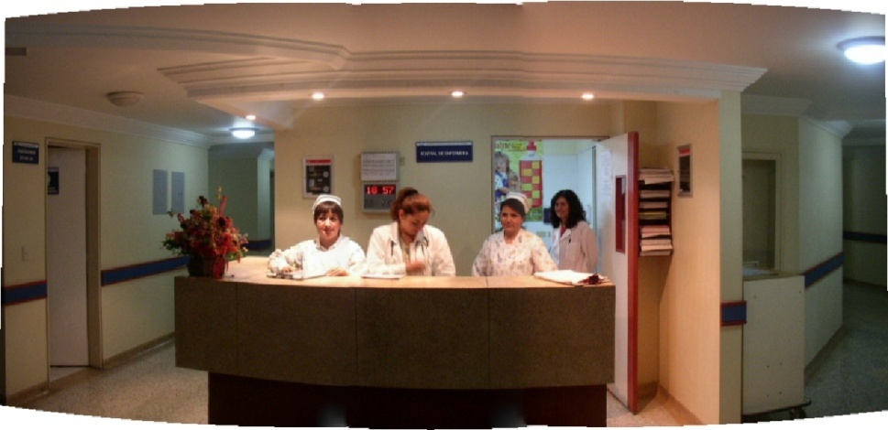

INTERNACIÓN PARA ADULTOS

Dotada con 28 camas distribuidas en habitaciones unipersonales (14) y Bipersonales en las cuales se aceptan pacientes para tratamiento médico, o quirúrgico de las diferentes especialidades con que cuenta la clínica.

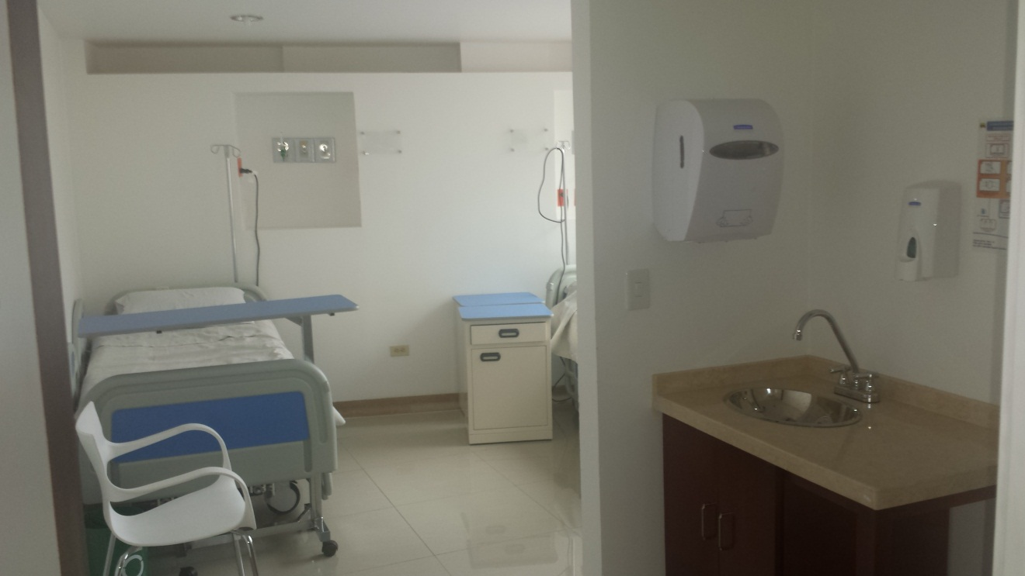

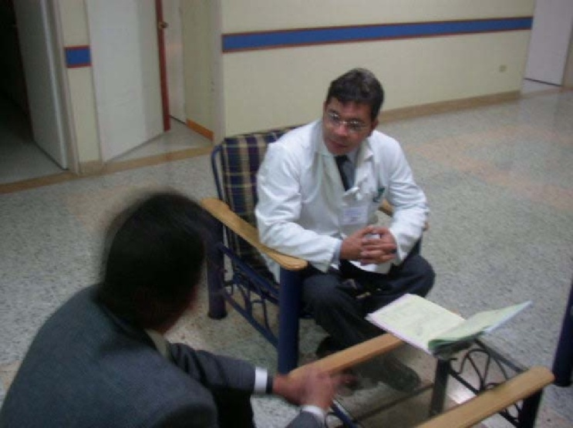

INTERNACIÓN MEDICINA INTERNA

Ubicada en el cuarto piso de la institución, contamos con 14 camas. Instalaciones totalmente remodeladas. Servicio de médico internista las 24 horas.

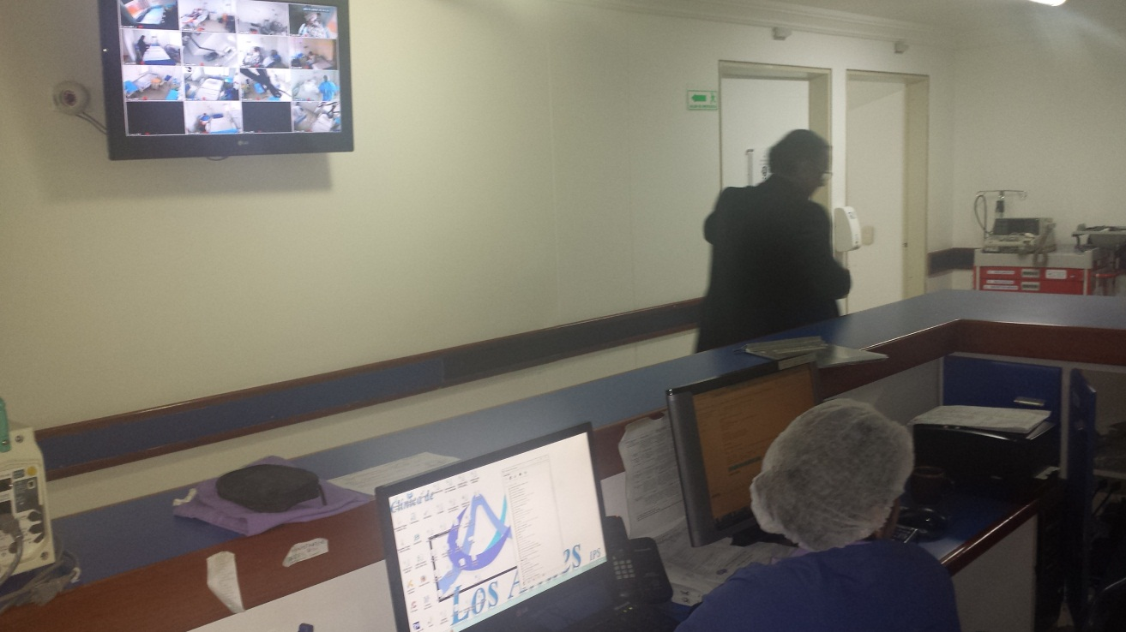

UNIDAD DE CUIDADOS INTENSIVO E INTERMEDIOS PARA ADULTOS

Se encuentra localizada en el 4to piso de la clínica, remodelada y ampliada recientemente cuenta con 10 camas dotadas con todos los equipos necesarios para Monitoria hemodinámica avanzada, ventilación mecánica según necesidad, equipo de gases arteriales, bombas de infusión y demás. Es atendida por médico intensivista, anestesiólogo y médicos generales con entrenamiento en medicina crítica, enfermeras profesionales y terapeutas respiratorias igualmente entrenadas cuenta además con personal auxiliar de enfermería, personal administrativo y de servicios generales.

